Temp1000Ex
内部安全温度数据记录器

Temp1000Ex是一款内部安全的温度数据记录器。根据最新版本的IECEx 60079-0、IECEx 60079-11和指令2014/34/EU（称为ATEX），它具有危险
该设备可以直接从您的计算机启动和停止，其小巧，时尚的尺寸使其几乎适合任何地方。Temp1000Ex使数据检索快速简便。只需将设备插入IFC 400或IFC 406 USB扩展坞（单独出售），我们的用户友好型软件即可完成其余工作。Temp1000Ex的小尺寸使其能够放置在偏远或难以到达的位置。该设备具有电池寿命指示器，使用户能够轻松识别低电压和变化
电池，如果需要。此功能最大限度地利用您的电池寿命，是一个节省成本的效率。
MadgeTech软件是一款功能强大的分析工具，可从我们的网站madgetech.com免费下载。数据可以以图形或表格格式查看，汇总和统计视图可用于进一步分析。

特征
- 崎岖
- 可重用
- 可编程开始时间
- 316不锈钢外壳
- 用户友好
- 低成本
- 符合CE
- 可选钥匙环端盖

认证的本安
- 电气保护概念：IEC：60079-11Exia-Exic，本质安全区0-2

·装备防护等级：

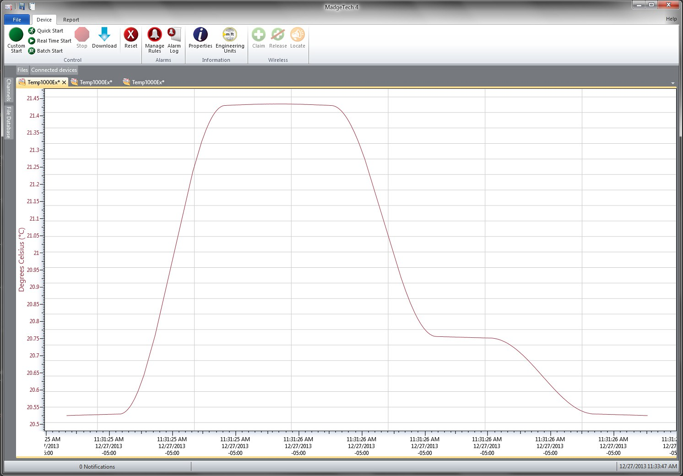
MadgeTech4软件功能

图表视图

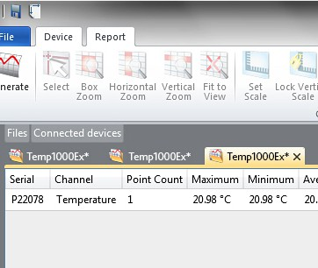
统计



导出到Excel
P
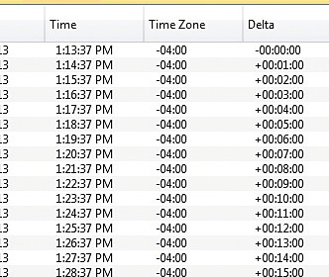
表格数据视图
Ga-Gc，0-2区
- 天然气集团：IIC
- 温度等级：T4

好处
- 简单的设置和安装
- 最低限度的长期维护
- 长期实地部署

应用
- EtO灭菌
- 实施HACCP计划
- 食品准备和加工
- 环境研究
- 井监测
- 洗碗机测试
- 危险和敌对环境

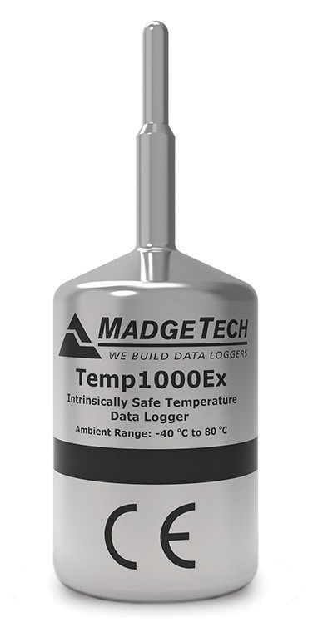
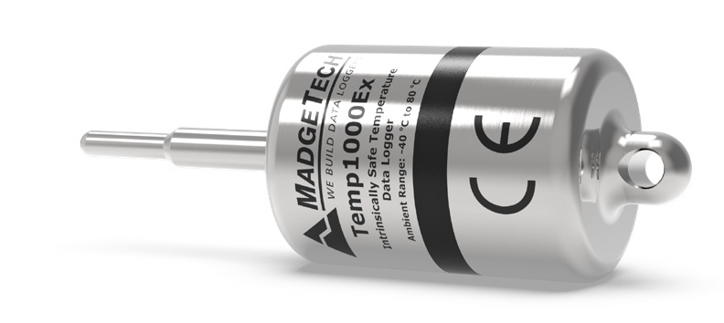
- 多图叠加
- 统计
- 数字校准
- 放大/缩小
- 致死率方程（F0，PU）
- 平均动力学温度
- 全时区支持
- 数据注释
- 最小值/最大值/ 均线
- 摘要视图

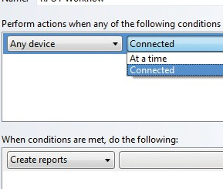
自动化
监测
- 医疗和制药

Temp1000Ex

规格
规格如有变更，恕不另行通知。适用特定的保修补救限制。 致电（603）456-2011或访问madgetech.com了解详情。
一般
启动模式 | 软件可编程立即启动或延迟启动最多提前24个月
实时记录 | 可与PC配合使用，实时监测和记录数据（PC接口不符合IS标准）
密码保护 | 是的
存储器 | 65，280阅读
环绕 | 是的
阅读率 | 每秒1次读数，最多每24小时1次读数
校准 | 通过软件进行数字校准
校准日期 | 自动记录在设备内并显示在软件
电池类型 | 包含TadiranTL-2150/S3.6V锂电池，用户可在非危险场所更换
电池寿命 | 15分钟阅读速率下的典型2
时间精度 | 25°C时1分钟/月
数据格式 | 日期和时间标记°C、°F、K、°R
计算机接口 | IFC 400或IFC 406
操作系统兼容性 | Windows 7或更高

温度
温度传感器 | 电阻温度检测器（RTD）
温度范围 | -40 ºC至+80 ºC（-40 ºF至+176ºF）
温度分辨率 | 0.01 ºC（0.018ºF）
校准精度 | ±0.5 °C（0 °C至±50 °C），±0.9 °F（32 °F至122°F）

软件兼容性 | 标准软件版本4.2.17.0或更高版本安全软件版本4.2.16.0或更高版本
操作环境 | -40 ºC至+80 ºC（-40 °F至+176°F）  0% RH至100% RH（外壳适当密封）
尺寸 | 没有钥匙圈：  1英寸探头：2.66英寸x 0.97英寸直径（67.6 mm x 24.6 mm直径）  2英寸探头：3.94英寸x 0.97英寸直径（100.1 mm x 24.6 mm直径）  5.25英寸探头：7.19英寸x 0.97英寸直径（182.6毫米x 24.6毫米直径）  7英寸探头：8.94英寸x 0.97英寸直径（227.1毫米x 24.6毫米直径）  关于Keyring：  1英寸探头：2.97英寸x 0.97英寸直径（75.4 mm x 24.6 mm直径）  2英寸探头：4.26英寸x 0.97英寸直径（108.3 mm x 24.6 mm直径）  5.25英寸探头：7.52英寸x 0.97英寸直径（200.0 mm x 24.6 mm直径）  7英寸探头：9.26英寸x 0.97英寸直径（235.1毫米x 24.6毫米直径）
重量 | 没有钥匙圈：  1英寸探头：2.1盎司（60克）  2英寸探头：2.4盎司（68克）  5.25英寸探头：2.7盎司（76克）  7英寸探头：2.8盎司（78克）  关于Keyring：  1英寸探头：1.9盎司（55克）  2英寸探头：2.2盎司（63克）  5.25英寸探头：2.5盎司（71克）  7英寸探头：2.7盎司（75克）
材料 | 316不锈钢/Radel
IP等级 | IP68
批准 | CE  ATEX证书编号：19ATEX 0126 IECEx证书编号：BAS19.0109

电池损坏：火灾、爆炸和严重烧伤危险。不得短路、充电、强行排放、粉碎、压碎、穿透或焚烧。如果温度超过80 °C（176 °F），电池可能会泄漏或爆炸。

订购信息

Temp1000Ex-1 | PN 902155-00 | 内置安全温度数据记录器，带1英寸探头
Temp1000Ex-2 | PN 902153-00 | 内置安全温度数据记录器，带2英寸探头
Temp1000Ex-5.25 | PN 902156-00 | 带5.25英寸探头的内部安全温度数据记录器
Temp1000Ex-7 | PN 902157-00 | 内置安全温度数据记录器，带7英寸探头
Temp1000Ex-1-KR | PN 902209-00 | 内置安全温度数据记录器，带1英寸探头和钥匙环端盖
Temp1000Ex-2-KR | PN 902210 - 00 | 内置安全温度数据记录器，带2英寸探头和钥匙环端盖
Temp1000Ex-5.25-KR | PN 902211-00 | 内置安全温度数据记录器，带5.25英寸探头和钥匙环端盖
Temp1000Ex-7-KR | PN 902212-00 | 内置安全温度数据记录器，带有7英寸探头和钥匙环端盖
IFC 400 | PN 900319-00 | 带USB电缆的扩展坞
IFC 406 | PN 900325-00 | 6端口，带USB电缆的多路复用器扩展坞
TL-2150/S | PN 901745-00 | Temp 1000 Ex和Temp 1000 Ex-KR的替换电池

■电话：+86 755-8420 0058 ■传真：+86 755-2822 5583 ■E-mail:sales@eofirm.com■http://www.eofirm.com

